Приложение 3

Доступность для маломобильных групп населения

Культурно-досуговый центр с.Абрамовка
Адрес: | Приморский край, Михайловский район, с. Абрамовка , ул.Пионерская,6
Остановки транспорта: | Автобусная остановка с.Абрамовка
Автобусы: | г.Уссурийск – с.Камень Рыболов, с.Михайловка –с.Новожатково, г. Уссурийск – п.Ярославский.
На пути движения ко входу в здание от остановки , выделенного от проезжей части пешеходного пути нет, два перекрестка -нерегулируемые. Парковки для автотранспорта граждан с инвалидностью нет. Вход в здание оборудован поручнями, пандусом.

Формы обслуживания: кабинетная, зальная.
Доступный вход со стороны улицы Пионерская:
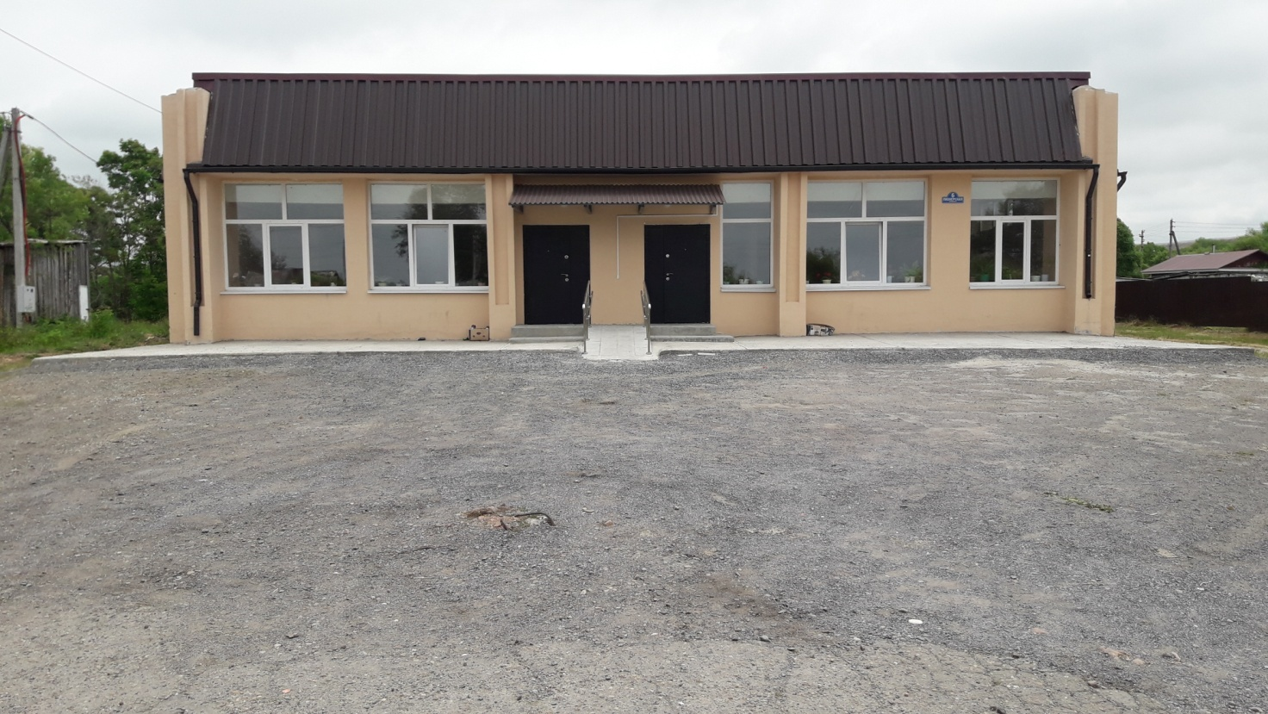

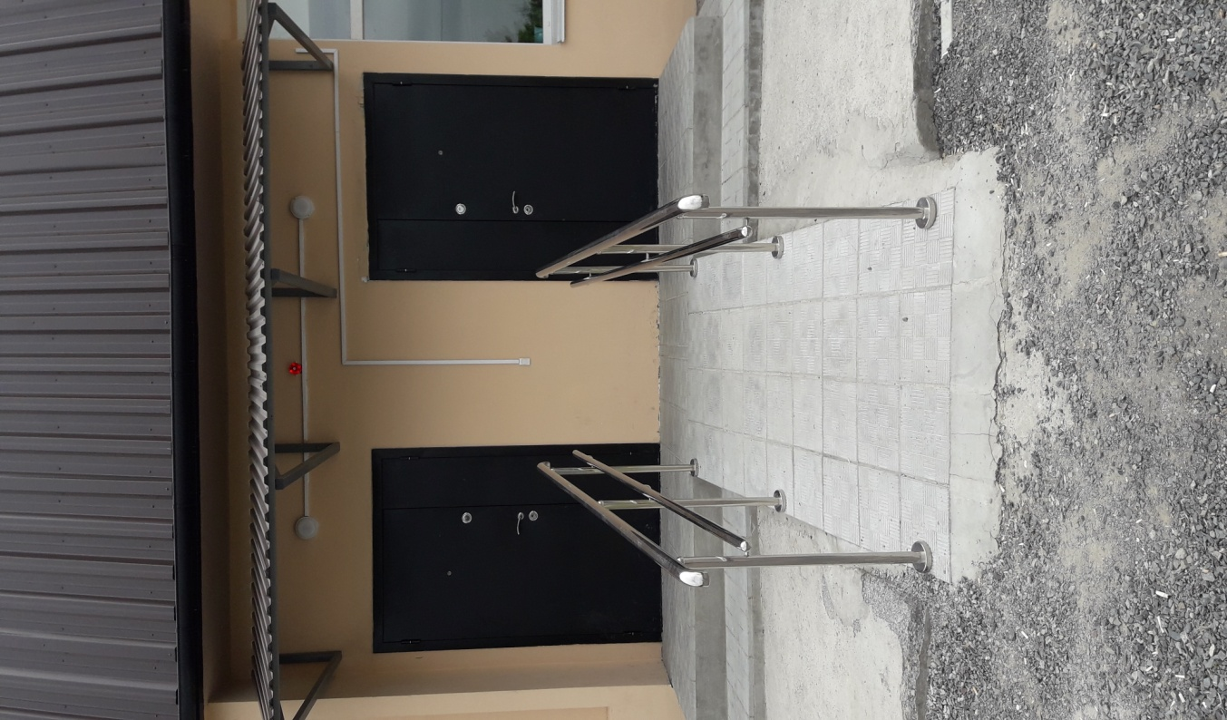
Пандус , входная дверь и входная площадка
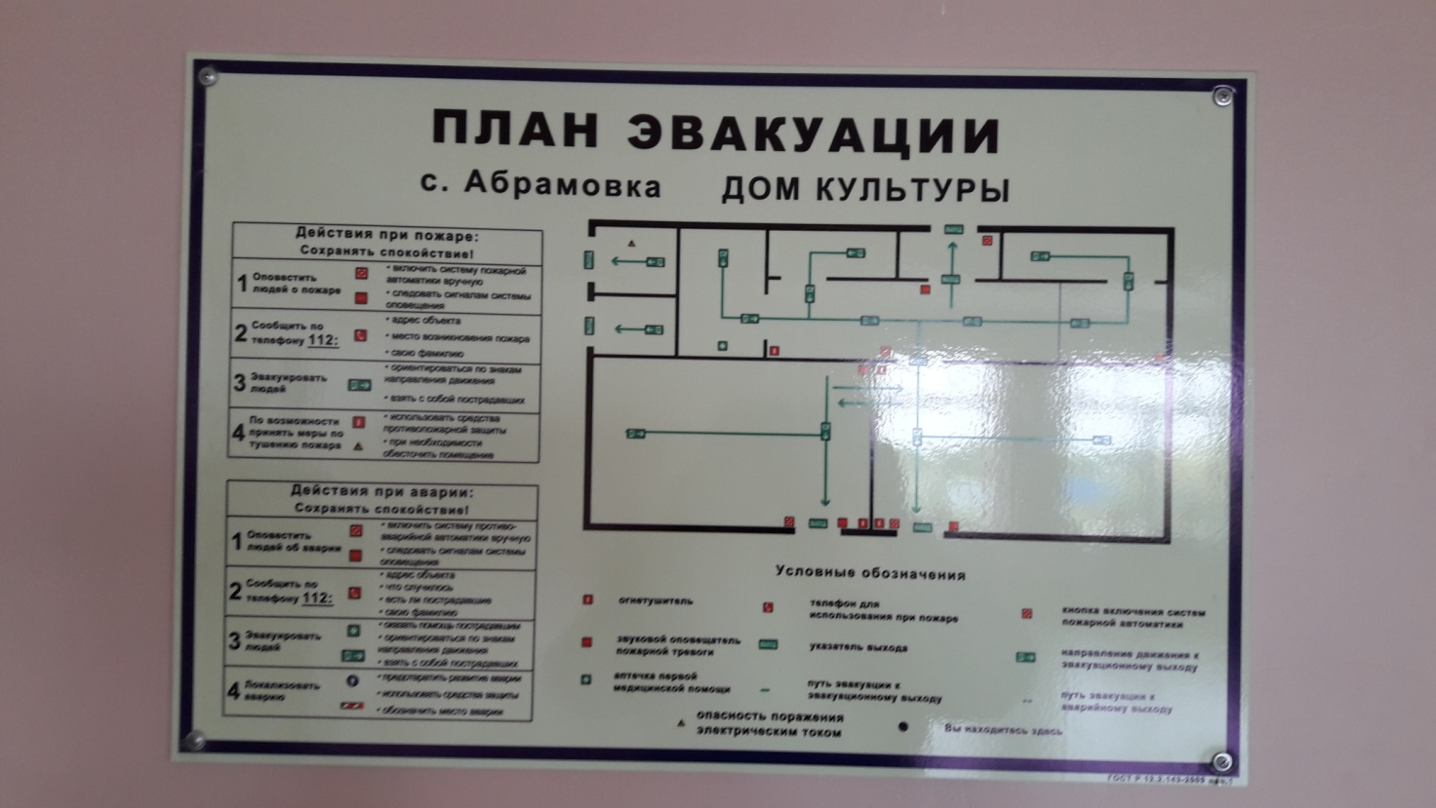
План эвакуации

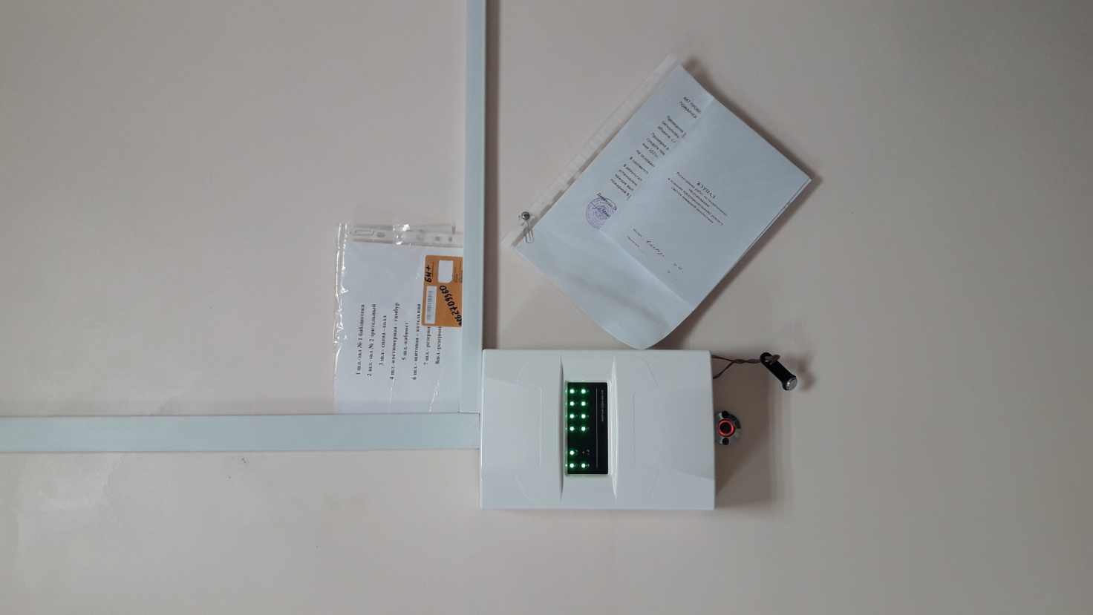

Оповещение - пожарная сигнализация

